五河县统计局2021年度部门决算

2022年9月

目 录
第一部分 五河县统计局概况
一、部门职责
二、机构设置
第二部分 五河县统计局2021年度部门决算表
一、收入支出决算总表
二、收入决算表
三、支出决算表
四、财政拨款收入支出决算总表
五、一般公共预算财政拨款支出决算表
六、一般公共预算财政拨款基本支出决算表
七、政府性基金预算财政拨款收入支出决算表
八、国有资本经营预算财政拨款支出决算表
第三部分 五河县统计局2021年度部门决算情况说明
一、收入支出决算总体情况说明
二、收入决算情况说明
三、支出决算情况说明
四、财政拨款收入支出决算总体情况说明
五、一般公共预算财政拨款支出决算情况说明
六、一般公共预算财政拨款基本支出决算情况说明
七、政府性基金预算财政拨款收入支出决算情况说明
八、国有资本经营预算财政拨款支出决算情况说明
九、其他重要事项情况说明
第四部分 名词解释
第五部分 附件
第一部分 五河县统计局概况
- 主要职责
（一）贯彻执行国家统计工作方针政策和法律法规；确保统计数据真实、准确、及时的责任。
（二）建立健全国民经济核算体系，组织实施国民经济核算制度和投入产出调查。
（三）组织实施人口、经济、农业等重大县情县力普查，汇总、整理和提供有关县情县力方面的统计数据。
（四）组织实施农林牧渔业、工业、建筑业、批发和零售业、住宿和餐饮业、房地产业、租赁和商务服务业、居民服务和其他服务业、文化体育和娱乐业以及装卸搬运和其他运输服务业、仓储业、计算机服务业、软件业、科技交流和推广服务业、社会福利业等统计调查，收集、汇总、整理和提供有关调查的统计数据，综合整理和提供地质勘查、旅游、交通运输、邮政、教育、卫生、社会保障、公用事业等全县性基本统计数据。
（五）组织实施能源、投资、消费、科技、人口、劳动力、社会发展基本情况、环境基本状况等统计调查，收集、汇总、整理和提供有关调查的统计数据，综合整理和提供资源、房屋、对外贸易、对外经济等全县性基本统计数据。
（六）组织各乡镇的经济、社会、科技和资源环境统计调查，统一核定、管理、公布全县性基本统计资料。
（七）对国民经济、社会发展、科技进步和资源环境等情况进行统计分析、统计预测和统计监督；向县委、县政府及有关部门提供统计信息和咨询建议。
（八）依法管理全县统计调查项目，指导专业统计基础工作、统计基层业务基础建设。
（九）承办县政府交办的其他事项。
二、机构设置
从决算单位构成看，五河县统计局2021年度部门决算包括：单位本级决算和所属事业单位决算，与预算比较，没有变化。
纳入五河县统计局2021年度部门决算编制范围的二级单位共2个，详细情况见下表：
序号 | 单位名称
1 | 五河县统计局本级
2 | 五河县农村简易抽样调查队
3 | 五河县普查中心
第二部分 五河县统计局2021年度部门决算表

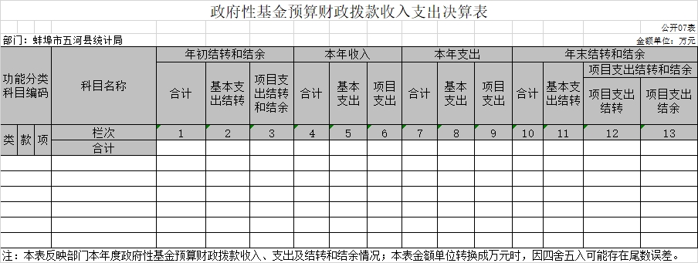
说明：五河县统计局没有政府性基金预算收入，也没有使用政府性基金预算安排的支出，故本表无数据。”
第三部分 五河县统计局2021年度部门决算情况说明
一、收入支出决算总体情况说明
2021年度收入总计1056.27万元（含使用非财政拨款结转结余、年初结转和结余）、支出总计1056.27万元（含结余分配、年末结转和结余）。与2020年相比，收、支总计各增加313.49万元，增长42.2%，主要原因：第七次全国人口普查普查员劳务费于2021年集中发放。
二、收入决算情况说明
2021年度收入合计906.94万元，其中：财政拨款收入767.45万元，占84.6%；上级补助收入0万元，占0.0%；事业收入0万元，占0.0%；经营收入0万元，占0.0%；附属单位上缴收入0万元，占0.0%；其他收入139.49万元，占15.4%。
三、支出决算情况说明
2021年度支出合计906.94万元，其中：基本支出906.94万元，占100.0%；项目支出0万元，占0.0%；上缴上级支出0万元，占0.0%；经营支出0万元，占0.0%；对附属单位补助支出0万元，占0.0%。
四、财政拨款收入支出决算总体情况说明
2021年度财政拨款收入总计767.45万元（含年初财政拨款结转和结余），支出总计767.45万元（含年末财政拨款结转和结余）。与2020年相比，财政拨款收、支总计各增加279.5万元，增长57.3%，主要原因：第七次全国人口普查普查员劳务费于2021年集中发放。
五、一般公共预算财政拨款支出决算情况说明
（一）一般公共预算财政拨款支出决算总体情况。
2021年度一般公共预算财政拨款支出767.45万元，占本年支出的100.0%。与2020年相比，一般公共预算财政拨款支出增加279.5万元，增长57.3%。主要原因：第七次全国人口普查普查员劳务费于2021年集中发放。
（二）一般公共预算财政拨款支出决算结构情况。
2021年度一般公共预算财政拨款支出767.45万元，主要用于以下方面：一般公共服务（类）支出637.6万元，占83.1%;社会保障和就业（类）支出57.78万元，占7.5%；卫生健康（类）支出10.36万元，占1.3%；城乡社区（类）支出23.22万元，占3.0%；住房保障（类）支出38.5万元，占5.0%。
（三）一般公共预算财政拨款支出决算具体情况。
2021年度一般公共预算财政拨款支出年初预算为658.44万元，支出决算为767.45万元，完成年初预算的116.6%。决算数大于预算数的主要原因:一是追加了2019年度目标文明双拥奖金及2019年度离退休人员慰问金支出；二是使用了部分上级部门拨付的业务经费用于行政运行工作。其中:基本支出767.45万元，占100.0%；项目支出0万元，占0.0%。具体情况如下：
1.一般公共服务（类）统计信息事务（款）行政运行（项）。年初预算为66.3万元，支出决算为131.79万元，完成年初预算的198.8%，决算数大于预算数的主要原因是发放2019年度目标文明双拥考核奖金及2019年度离退休人员慰问金。
2.一般公共服务（类）统计信息事务（款）专项统计业务（项）。年初预算为21万元，支出决算为18.29万元，完成年初预算的87.1%，决算数小于预算数的主要原因是使用了部分上级部门拨付的业务经费，规下工业、商业、能源及服务业调查经费支出较少。
3.一般公共服务（类）统计信息事务（款）统计管理（项）。年初预算为5.4万元，支出决算为5.04万元，完成年初预算的93.3%，决算数小于预算数的主要原因是部分乡镇未及时配备首席统计员，未发放此部分补助。
4. 一般公共服务（类）统计信息事务（款）专项普查活动（项）。年初预算为400万元，支出决算为399.8万元，完成年初预算的99.9%。
5．一般公共服务（类）统计信息事务（款）统计抽样调查（项）。年初预算为35万元，支出决算为31.29万元，完成年初预算的89.4%，决算数小于预算数的主要原因是使用了部分上级部门拨付的业务经费，城乡住户一体化抽样调查经费支出较少。
6．一般公共服务（类）统计信息事务（款）事业运行（项）。年初预算为54.81万元，支出决算为50.14万元，完成年初预算的91.5%，决算数小于预算数的主要原因是减少2人，人员支出减少。
7. 一般公共服务（类）统计信息事务（款）其他统计信息事务支出（项）。年初预算为0万元，支出决算为0.25万元。决算数大于预算数的主要原因是增补退伍军人公积金支出。
8．一般公共服务（类）其他共产党事务（款）其他共产党事务（项）。年初预算为1万元，支出决算为1万元，完成年初预算的100.0%。
9．社会保障和就业（类）行政事业单位养老（款）机关事业单位基本养老保险缴费（项）。年初预算为14.85万元，支出决算为17.64万元，完成年初预算的118.8%，决算数大于预算数的主要原因是缴费基数调整，支出增多。
10．社会保障和就业（类）行政事业单位养老（款）行政单位离退休（项）。年初预算为0万元，支出决算为11.48万元，决算数大于预算数的主要原因是发放2019年度退休人员慰问金。
11．社会保障和就业（类）退役军人管理事务（款）行政运行（项）。年初预算为16万元，支出决算为16万元，完成年初预算的100.0%。
12．社会保障和就业（类）退役军人管理事务（款）拥军优属（项）。年初预算为0万元，支出决算为12.66万元，决算数大于预算数的主要原因是发放2019年度双拥创建奖金。
13．卫生健康（类）行政事业单位医疗（款）行政单位医疗（项）。年初预算为4.07万元，支出决算为4.16万元，完成年初预算的102.2%，决算数大于预算数的主要原因是缴费基数调整，支出增多。
14．卫生健康（类）行政事业单位医疗（款）事业单位医疗（项）。年初预算为4.0万元，支出决算为4.0万元，完成年初预算的100.0%。
15．卫生健康（类）行政事业单位医疗（款）公务员医疗补助（项）。年初预算为2.78万元，支出决算为2.2万元，完成年初预算的79.1%，决算数小于预算数的主要原因是减少2人，公务员医疗补助减少。
16．住房保障（类）住房改革（款）住房公积金（项）。年初预算为20.32万元，支出决算为23.76万元，完成年初预算的116.9%，决算数大于预算数的主要原因是公积金缴费基数调整，支出增多。
17．住房保障（类）住房改革（款）提租补贴（项）。年初预算为12.91万元，支出决算为14.73万元，完成年初预算的114.1%，决算数大于预算数的主要原因是公积金基数调整，提租补贴基数调高，支出增多。
18．城乡社区（类）城乡社区环境卫生（款）城乡社区环境卫生（项）。年初预算为0万元，支出决算为23.22万元，决算数大于预算数的主要原因是发放2019年度文明创建奖金。
六、一般公共预算财政拨款基本支出决算情况说明
2021年度财政拨款基本支出767.45万元，其中：人员经费297.05万元，主要包括:基本工资、津贴补贴、奖金、机关事业单位基本养老保险缴费、职工基本医疗保险缴费、公务员医疗补助缴费、其他社会保障缴费、住房公积金、其他工资福利支出、退休费、奖励金；公用经费470.4万元，主要包括：办公费、印刷费、邮电费、差旅费、会议费、培训费、公务接待费、劳务费、工会经费、福利费、其他交通费用、其他商品和服务支出、办公设备购置等。
七、政府性基金预算财政拨款收入支出决算情况说明
五河县统计局没有政府性基金预算收入，也没有使用政府性基金预算安排的支出。
八、国有资本经营预算财政拨款支出情况说明
五河县统计局没有使用国有资本经营预算财政拨款安排的支出。
九、其他重要事项情况说明
（一）机关运行经费支出情况。
2021年度，五河县统计局机关运行经费支出470.4万元，比2020年增加258.28万元，增长121.8%，主要原因是第七次全国人口普查劳务费于2021年集中发放。
（二）政府采购支出情况。
2021年度，五河县统计局政府采购支出总额3.96万元，其中：政府采购货物支出3.96万元。
（三）国有资产占有使用情况。
截至2021年12月31日，五河县统计局共有车辆0辆；单价50万元以上的通用设备0台（套），单价100万元以上专用设备0台（套）。
（四）关于2021年度预算绩效情况说明
1.预算绩效管理工作开展情况。【按照如下格式说明】
根据预算绩效管理要求，本部门组织对2021年度纳入部门预算的项目支出全面开展了绩效自评，共10个项目，涉及资金478.4万元，占项目预算总额的100%。从评价情况看，顺利保障了本部门2021年度各项项目调度等工作的开展，达到了预期绩效目标。
组织对“第七次全国经济普查、城乡住户一体化抽样调查”等10个项目开展了部门评价，共涉及资金478.4万元。以上项目由我部门自行组织开展绩效评价。从评价情况看，项目预算安排合理，项目绩效目标明确，预算执行较为及时、有效，项目支出财务手续完备，资金使用与项目绩效目标相适应，基本实现了年度绩效目标。
组织对2021年度部门整体支出开展了绩效自评。评价结果显示，全局各项工作全面完成，各项项目经费使用合理，部门整体支出合法合规，厉行节约。预算编制基础信息完整，各项工作目标设定与部门职能和工作任务相匹配。
2.部门决算中项目绩效自评结果。
五河县统计局在2021年度部门决算中反映“第七次全国人口普查”、“城乡住户一体化抽样调查”等2个项目绩效自评结果。
“第七次全国人口普查”项目绩效自评综述：根据年初设定的绩效目标，项目绩效自评得分为100分。全年预算数为400万元，执行数为399.8万元，完成预算的99.9%。项目绩效目标完成情况：完成了七人普数据处理、汇总、评估，发布主要数据公报，普查资料开发利用等工作。
“城乡住户一体化抽样调查”项目绩效自评综述：根据年初设定的绩效目标，项目绩效自评得分100分，全年预算数25万元，执行数25万元，完成预算的100%。项目绩效目标完成情况：记账户记账率达100%，保障了住户调查补助的及时发放。
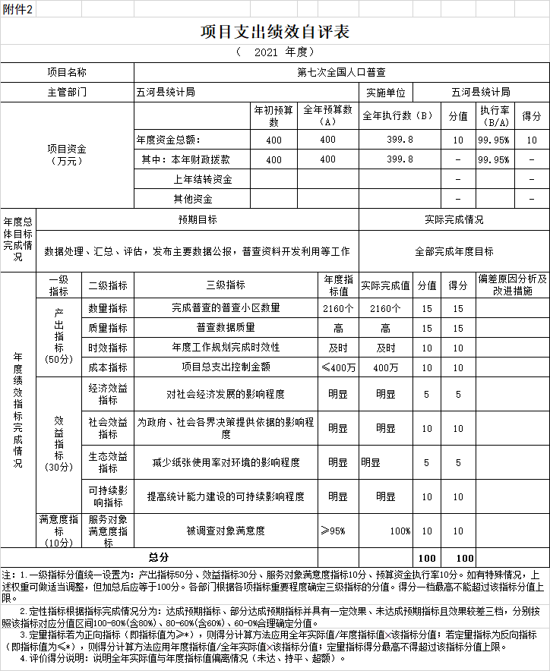
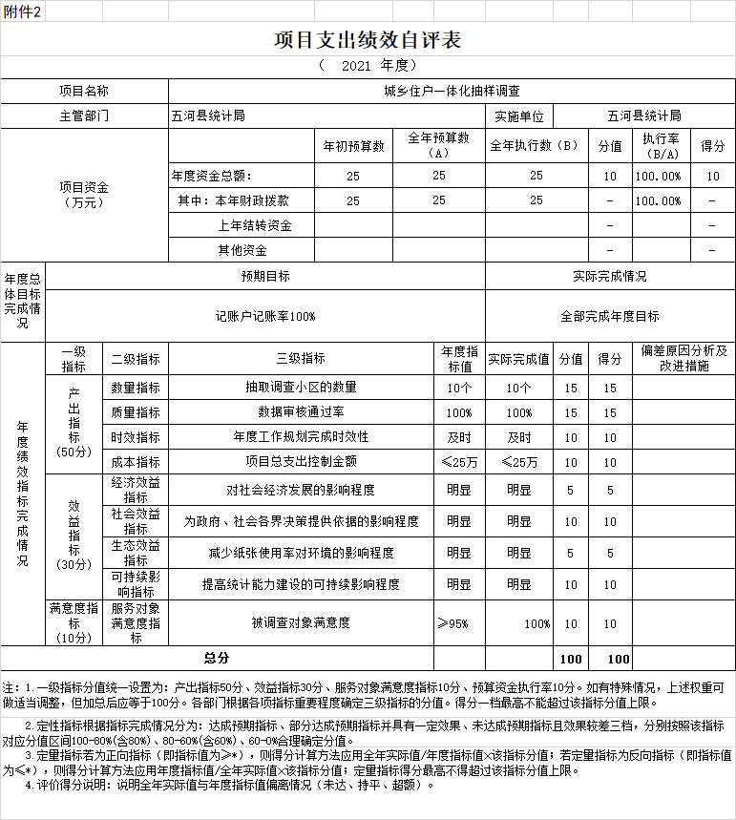
- 部门评价项目绩效评价结果。
《2021年度第七次全国人口普查项目绩效评价报告》见“第五部分附件”。
第四部分 名词解释
一、财政拨款收入：指单位从同级财政部门取得的财政预算资金。
二、事业收入：指事业单位开展专业业务活动及辅助活动所取得的收入。
三、上级补助收入：指事业单位从主管部门和上级单位取得的非财政补助收入。
四、附属单位上缴收入：指事业单位附属独立核算单位按照有关规定上缴的收入。
五、经营收入：指事业单位在专业业务活动及其辅助活动之外开展非独立核算经营活动取得的收入。
六、其他收入：指除财政拨款收入、事业收入、上级补助收入、附属单位上缴收入、经营收入以外的各项收入。
七、使用非财政拨款结余：指事业单位使用以前年度积累的非财政拨款结余弥补当年收支差额的金额。
八、年初结转和结余：指以前年度安排、结转到本年仍按原规定用途继续使用的资金。
九、结余分配：指事业单位按照会计制度规定缴纳的所得税以及从非财政拨款结余中提取的职工福利基金、事业基金等。
十、年末结转和结余：指单位本年度或以前年度预算安排、因客观条件发生变化未全部执行或未执行，结转到以后年度继续使用的资金，或项目已经完成等产生的结余资金。
十一、基本支出：指单位为保障其机构正常运转、完成日常工作任务而发生的人员支出和公用支出。
十二、项目支出：指单位为完成特定行政任务和事业发展目标在基本支出之外所发生的支出。
十三、经营支出：指事业单位在专业业务活动及其辅助活动之外开展非独立核算经营活动发生的支出。
十四、“三公”经费：纳入财政预决算管理的“三公”经费，是指单位用财政拨款安排的因公出国（境）费、公务用车购置及运行维护费和公务接待费。其中，因公出国（境）费反映单位公务出国（境）的国际旅费、国外城市间交通费、住宿费、伙食费、培训费、公杂费等支出；公务用车购置及运行维护费反映单位公务用车购置支出（含车辆购置税）及燃料费、维修费、过桥过路费、保险费、安全奖励费用等支出；公务接待费反映单位按规定开支的各类公务接待（含外宾接待）支出。
十五、机关运行经费：指为保障行政单位（含参照公务员法管理的事业单位）运行用于购买货物和服务的各项资金，包括办公及印刷费、邮电费、差旅费、会议费、福利费、日常维修费、专用材料费及一般设备购置费、办公用房水电费、办公用房取暖费、办公用房物业管理费、公务用车运行维护费以及其他费用。

第五部分 附件

项目支出绩效评价报告

第七次全国人口普查项目支出绩效
评价报告

2022年5月

目 录

一、项目基本情况
二、绩效评价工作开展情况
三、综合评价情况及评价结论
四、绩效评价指标分析
五、主要经验及做法
六、存在的问题
七、有关建议
八、其他需说明的问题

摘 要
根据《全国人口普查条例》、《关于认真做好第七次全国人口普查工作的通知》（皖政〔2019〕83号）文件要求，特申请设立“第七次全国人口普查”项目。2021年度年初预算400万元均用于本单位项目开展需要的劳务费、办公费、公务接待费、差旅费等费用，使用执行率为99.95%，顺利保障了单位2021年度第七次全国人口普查项目调度等工作的开展。
该项目的总体绩效目标为完成五河县第七次全国人口普查工作，2021年阶段性目标为完成七人普数据审核、上报以及资料开发等工作。2021年因项目顺利的开展，达到了预期目标，本次绩效评价结果为优，综合评分为100分。

正文部分

一、项目基本情况
（一）根据《全国人口普查条例》、《关于认真做好第七次全国人口普查工作的通知》（皖政〔2019〕83号）文件要求，特申请设立“第七次全国人口普查”项目。2021年度年初预算400万元均用于本单位项目开展需要的劳务费、办公费、公务接待费、差旅费等费用，使用执行率为100%，顺利保障了单位2021年度各项项目调度等工作的开展。
（二）该项目的总体绩效目标为完成五河县第七次全国人口普查工作，2021年阶段性目标为完成七人普数据审核、上报以及资料开发等工作。
二、绩效评价工作开展情况
（一）绩效评价目的、对象和范围。
绩效评价目的：评价我单位开展项目的专项经费存在的必要性、项目的完成结果、投入产出效益、资金投入与使用情况等进行综合性考核与评价的工作。
绩效评价对象和范围：随机抽取一定数量的普查小区数据质量做为评价对象，依据上级相关文件，以公开公正、系统性、绩效相关等原则做出科学的评价。
（二）绩效评价原则、评价指标体系、评价方法、评价标准等。
1．绩效评价原则：定量与定性分析相结合的原则；真实性、科学性、规范性原则。
2. 评价指标体系
年度绩效指标完成情况 | 一级  指标 | 二级指标 | 三级指标 | 年度指标值 | 实际完成值 | 分值 | 得分 | 偏差原因分析及改进措施
年度绩效指标完成情况 | 产  出  指  标  (50分) | 数量指标 | 完成普查的普查小区数量 | 2160个 | 2160个 | 15 | 15
年度绩效指标完成情况 | 产  出  指  标  (50分) | 质量指标 | 普查数据质量 | 高 | 高 | 15 | 15
年度绩效指标完成情况 | 产  出  指  标  (50分) | 时效指标 | 年度工作规划完成时效性 | 及时 | 及时 | 10 | 10
年度绩效指标完成情况 | 产  出  指  标  (50分) | 成本指标 | 项目总支出控制金额 | ≤400万 | 399.8万 | 10 | 10
年度绩效指标完成情况 | 效  益  指  标  (30分) | 经济效益  指标 | 对社会经济发展的影响程度 | 明显 | 明显 | 5 | 5
年度绩效指标完成情况 | 效  益  指  标  (30分) | 社会效益  指标 | 为政府、社会各界决策提供依据的影响程度 | 明显 | 明显 | 10 | 10
年度绩效指标完成情况 | 效  益  指  标  (30分) | 生态效益  指标 | 减少纸张使用率对环境的影响程度 | 明显 | 明显 | 5 | 5
年度绩效指标完成情况 | 效  益  指  标  (30分) | 可持续影  响指标 | 提高统计能力建设的可持续影响程度 | 明显 | 明显 | 10 | 10
年度绩效指标完成情况 | 满意度指标  (10分) | 服务对象  满意度指标 | 被调查对象满意度 | ≥95% | 100% | 10 | 10
总分 |  |  |  |  |  | 100 | 100
3．项目评价方法：本次绩效评价方法主要采用成本效益分析法、比较法、因素分析法、公众评判法等。
（1）成本效益分析法。将一定时期内的支出与效益进行对比分析，以评价绩效目标实现程度。
（2）比较法。是指通过对绩效目标计划与实施效果比较，综合分析绩效目标实现程度。
（3）因素分析法。是指通过综合分析影响绩效目标实现、实施效果的内外因素，评价绩效目标实现程度。
（4）评分方法。产出指标50分、效益指标30分、服务对象满意度指标10分、预算资金执行率10分。定性指标根据指标完成情况分为：达成预期指标、部分达成预期指标并具有一定效果、未达成预期指标且效果较差三档，分别按照该指标对应分值区间100-80%(含80%)、80-60%(含60%)、60-0%合理确定分值。总分共计100分。
4.评价标准：本次绩效评价标准主要采用计划标准和行业标准，以预先制定的绩效目标、计划、预算等数据和相关法律、法规、文件等作为评价的标准。
（三）绩效评价工作过程。
根据财政局相关文件要求，本单位制定了部门项目支出绩效目标和评价指标。绩效评价工作如下：1.核实数据。对2021年度部门项目支出数据的准确性，真实性进行核实，2对收集的评价材料结合本单位情况进行综合分析，归纳汇总。3根据评价材料结合各项评价指标进行分析评分。4.形成绩效评价自评报告。
三、综合评价情况及评价结论（附相关评分表）
根据项目实施情况，五河县统计局2021年项目经自评，对照绩效评价评分标准，对项目的各项指标进行评价打分，第七次全国人口普查项目自评综合得分为 100分。
评分情况如下：
指标 | 预算执行 | 产出 | 效益 | 满意度 | 合计
分值 | 10 | 50 | 30 | 10 | 100
考评得分 | 10 | 50 | 30 | 10 | 100
四、绩效评价指标分析
（一）项目决策情况。
为做好第七次全国人口普查工作，根据《全国人口普查条例》、《关于认真做好第七次全国人口普查工作的通知》（皖政〔2019〕83号）文件要求，特申请设立“第七次全国人口普查”项目。2021年项目资金总额为400万元，已使用399.80万元，资金使用率99.95%。
（二）项目过程情况。
1、加强项目管理，通过培训、指导普查指导员、普查员开展普查工作；
2、加强财务管理，确保经费的规范使用。
（三）项目产出情况。
完成对全县人口的全面普查，覆盖2160个普查小区，按照上级要求按规定时间点完成了各阶段工作，全部数据通过上级审核后上报。
（四）项目效益情况。
全面掌握了我县人口情况，为政府各项决策提供了依据，有力促进了区域经济发展。
五、主要经验及做法
（一）严格项目资金财务管理制度。按照资金管理制度及财务管理制度实施，加强资金管理和监督，确保专款专用。
（二）分工明确，落实责任。实施计划完善，流程顺畅，确保各项指标顺利完成。
（三）加强交流，注重反思。在资金的使用过程中，重视与涉及部门多方沟通，明确总目标，根据实际开展情况不断改善工作方法，提高工作效率。
六、存在问题及原因分析
部分绩效目标设置较为宏观，无法具体到量化指标，无法体现绩效目标的实现程度。
七、有关建议
1.加强业务指导，提高业务水平，精心组织，严格把关，确保项目申报工作的规范性、真实性和严肃性。
2.加强管理，完善制度，确保项目顺利实施。制定完善各类项目管理、经费使用、绩效考评、等加强对项目整个运行过程的监督管理，提高项目实施水平。
八、其他需要说明的问题
无

附：1.绩效评价指标体系
2. 第七次全国人口普查项目绩效目标完成清单（见附表1）
3. 第七次全国人口普查项目绩效评价问题清单（见附表2）
4. 第七次全国人口普查项目绩效评价评分情况表（见附表3）

附件：
第七次全国人口普查绩效评价指标体系
年度绩效指标完成情况 | 一级  指标 | 二级指标 | 三级指标 | 年度指标值 | 实际完成值 | 分值
年度绩效指标完成情况 | 产  出  指  标  (50分) | 数量指标 | 完成普查的普查小区数量 | 2160个 | 2160个 | 15
年度绩效指标完成情况 | 产  出  指  标  (50分) | 质量指标 | 普查数据质量 | 高 | 高 | 15
年度绩效指标完成情况 | 产  出  指  标  (50分) | 时效指标 | 年度工作规划完成时效性 | 及时 | 及时 | 10
年度绩效指标完成情况 | 产  出  指  标  (50分) | 成本指标 | 项目总支出控制金额 | ≤400万 | 399.8万 | 10
年度绩效指标完成情况 | 效  益  指  标  (30分) | 经济效益  指标 | 对社会经济发展的影响程度 | 明显 | 明显 | 5
年度绩效指标完成情况 | 效  益  指  标  (30分) | 社会效益  指标 | 为政府、社会各界决策提供依据的影响程度 | 明显 | 明显 | 10
年度绩效指标完成情况 | 效  益  指  标  (30分) | 生态效益  指标 | 减少纸张使用率对环境的影响程度 | 明显 | 明显 | 5
年度绩效指标完成情况 | 效  益  指  标  (30分) | 可持续影  响指标 | 提高统计能力建设的可持续影响程度 | 明显 | 明显 | 10
年度绩效指标完成情况 | 满意度指标  (10分) | 服务对象  满意度指标 | 被调查对象满意度 | ≥95% | 100% | 10
总分 |  |  |  |  |  | 100

附表1
第七次全国人口普查项目绩效目标完成清单
序号 | 绩效目标设定情况 | 绩效目标完成情况 | 备注
（一） | 总体目标任务： | 总体目标完成情况：
1 | 完成七人普数据审核、上报工作 | 完成七人普数据审核、上报工作
2 | 完成七人普资料开发工作 | 完成七人普资料开发工作
3
（二） | 年度绩效目标：（用文字定性或定量表述年度情况） | 年度绩效目标完成情况：
1 | 完成七人普数据审核、上报工作 | 完成七人普数据审核、上报工作
2 | 完成七人普资料开发工作 | 完成七人普资料开发工作
3
4

附表2
第七次全国人口普查项目绩效评价问题清单
问题分类 | 序号 | 责任部门（单位） | 问题描述 | 整改建议 | 备注
项目决策存在的问题（包括项目立项、绩效目标设定、预算编制和资金分配等） | 1
项目决策存在的问题（包括项目立项、绩效目标设定、预算编制和资金分配等） | 2
资金管理存在的问题（包括资金到位情况、预算执行情况和资金使用合规性等） | 1
资金管理存在的问题（包括资金到位情况、预算执行情况和资金使用合规性等） | 2
资金管理存在的问题（包括资金到位情况、预算执行情况和资金使用合规性等） | …
项目管理存在的问题（包括项目过程管控、监督问效、制度建设及执行情况等） | 1
项目管理存在的问题（包括项目过程管控、监督问效、制度建设及执行情况等） | 2
项目管理存在的问题（包括项目过程管控、监督问效、制度建设及执行情况等） | …
项目产出存在的问题（包括产出数量、产出质量、产出时效、产出成本等） | 1
项目产出存在的问题（包括产出数量、产出质量、产出时效、产出成本等） | …
项目效益存在的问题（包括经济效益、社会效益、可持续影响和满意度等） | 1
项目效益存在的问题（包括经济效益、社会效益、可持续影响和满意度等） | …
其他问题 | 1
其他问题 | …

附3
第七次全国人口普查项目绩效评价评分情况表
序号 | 一级  指标 | 二级  指标 |  | 三级  指标 |  |  | 标准分值 | 评分情况 | 得分 | 扣分
1 | 产出指标 | 数量指标 |  | 完成普查的普查小区数量 |  |  | 15 | 15 | 15
2 | 产出指标 | 质量指标 |  | 普查数据质量 |  |  | 15 | 15 | 15
3 | 产出指标 | 时效指标 |  | 年度工作规划完成时效性 |  |  | 10 | 10 | 10
4 | 产出指标 | 成本指标 |  | 项目总支出控制金额 |  |  | 10 | 10 | 10
5 | 效益指标 | 经济效益指标 |  | 对社会经济发展的影响程度 |  |  | 5 | 5 | 5
6 | 效益指标 | 社会效益指标 |  | 为政府、社会各界决策提供依据的影响程度 |  |  | 10 | 10 | 10
7 | 效益指标 | 生态效益  指标 |  | 减少纸张使用率对环境的影响程度 |  |  | 5 | 5 | 5
8 | 效益指标 | 可持续影响指标 |  | 提高统计能力建设的可持续影响程度 |  |  | 10 | 10 | 10
9 | 满意度指标 | 服务对象满意度指标 |  | 被调查对象满意度 |  |  | 10 | 10 | 10
10 | 资金执行率 | 进度完成指标 |  | 资金支出比例 |  |  | 10 | 10 | 10
合计 | 100 | 100 |  | 100 |  |  | 100 | 100 | 100

